Міністерство освіти і науки України

Харківський радіотехнічний технікум

ІНСТРУКЦІЯ ДЛЯ ПРОВЕДЕННЯ
ЛАБОРАТОРНОЇ РОБОТИ №3
з навчальної дисципліни
„Системне програмування”
зі спеціальності 5.05010201
„ Обслуговування комп’ютерних систем і мереж ”

Розробник – викладач комп’ютерних дисциплін,
спеціаліст вищої категорії
Пуйденко В.О.

ХАРКІВ 2016

Лабораторна робота №1
“ Програмний контроль пакетних помилок ”

1 Мета роботи
Удосконалення теоретичних навичок шляхом програмного створення контролю систематичного надлишкового коду на істинність .

2 Короткі теоретичні відомості

У таблиці наведений систематичний надлишковий код 7,4. В його утворенні був застосований поліном, що не приводиться, третього ступеню Р(х³)=х³+х+1.

Таблиця 1 Розділений циклічний надлишковий код 7,4
№ | Code combination |  | Way creation
№ | Information bits K | Redundant bits R | Way creation
 | 1000 | 101 | 1
 | 0100 | 111 | 2
 | 0010 | 110 | 3
 | 0001 | 011 | 4
 | 1100 | 010 | 1⊕2
 | 1010 | 011 | 1⊕3
 | 1001 | 110 | 1⊕4
 | 0110 | 001 | 2⊕3
 | 0101 | 100 | 2⊕4
 | 0011 | 101 | 3⊕4
 | 1110 | 100 | 1⊕2⊕3
 | 1011 | 000 | 1⊕3⊕4
 | 0111 | 010 | 2⊕3⊕4
 | 1101 | 001 | 1⊕2⊕4
 | 1111 | 111 | 1⊕2⊕3⊕4
 | 0000 | 000 | All combination

Перші чотири рядки таблиці 1 містять матрицю, що народжує, G_{n,k} , рядки 5-16 - добудовані істинні інформаційні пакети. Якщо поділити на поліном, що не приводиться, любий істинний пакет з таблиці 1, то отримаємо залишок R=0. Це є ознакою передачі інформації без помилок.
Візьмемо пакет №14 і поділимо на поліном P(x³)=1011.
0
1101001
01100
1011

1011
+
1011
01110
1011
01011
1011
+
+
+
1111

Якщо внести помилку (наприклад у біт №7) і здійснити перевірку наявності помилок в отриманому пакеті шляхом ділення його на поліном, що не приводиться, отримаємо:
001
1101000
01100
1011

1011
+
1011
01110
1011
01010
1011
+
+
+
1111

Як видно, залишок від ділення не рівний 0 (R=001). Тож при передачі даних трапилася помилка.

3 Хід виконання роботи

Пропонується програмний код на мові С++ програмного контролю систематичного надлишкового коду 7,4 на істинність:
#include <iostream>
#include <stdio.h>
using namespace std;
const unsigned short p=16,r=3, n=7;// packet length
unsigned short packets[p] = { 0x45, 0x27, 0x16, 0x0b, 0x62, 0x53, 0x4e, 0x31,
0x2c, 0x1d, 0x74, 0x58, 0x3a, 0x69, 0x7f, 0x00 };
unsigned short vec_err[n] = {0x40, 0x20, 0x10, 0x08, 0x04, 0x02, 0x01};
unsigned short polinom = 0x58, i, j, k=4, l, packet_err,result, rem;
extern void output_screen(unsigned short);
int main()
{
cout << "Input position number of error by code, please...\n"; cout<<"\n";
cin >> i; cout<<"\n";
cout << "Input packet number, please...\n"; cout<<"\n";
cin >> j; cout<<"\n";
if ((i>(n-1)) | (j>(p-1))) { cout<<"Out of range!\n"; cout<<"\n"; goto end; }
packet_err = packets[j] ^ vec_err[i];
rem=packet_err;
cout << "The false packet(1,0)=";
output_screen (packet_err); cout<<"\n";cout<<"\n";
// Division
for (l = 0; l<k; l++)
{ result=rem&vec_err[l];
if (result!=0) rem = rem^polinom; polinom = polinom>>1;
}
cout << "The remainder R is: "; output_screen (rem); cout<<"\n";cout<<"\n";
if (rem != 0) cout << "The error is present!";
cout << "\n"; cout<<"\n";
getchar();
end: return(0);
}
void output_screen(unsigned short var)
{ unsigned short var_1;
var_1=var;
for (int j = 0; j<n; j++)
{
var = var&vec_err[j];
if (var != 0) cout << "1"; else cout << "0";
var=var_1;
}
return;
}

Результат виконання програмного коду є таким:

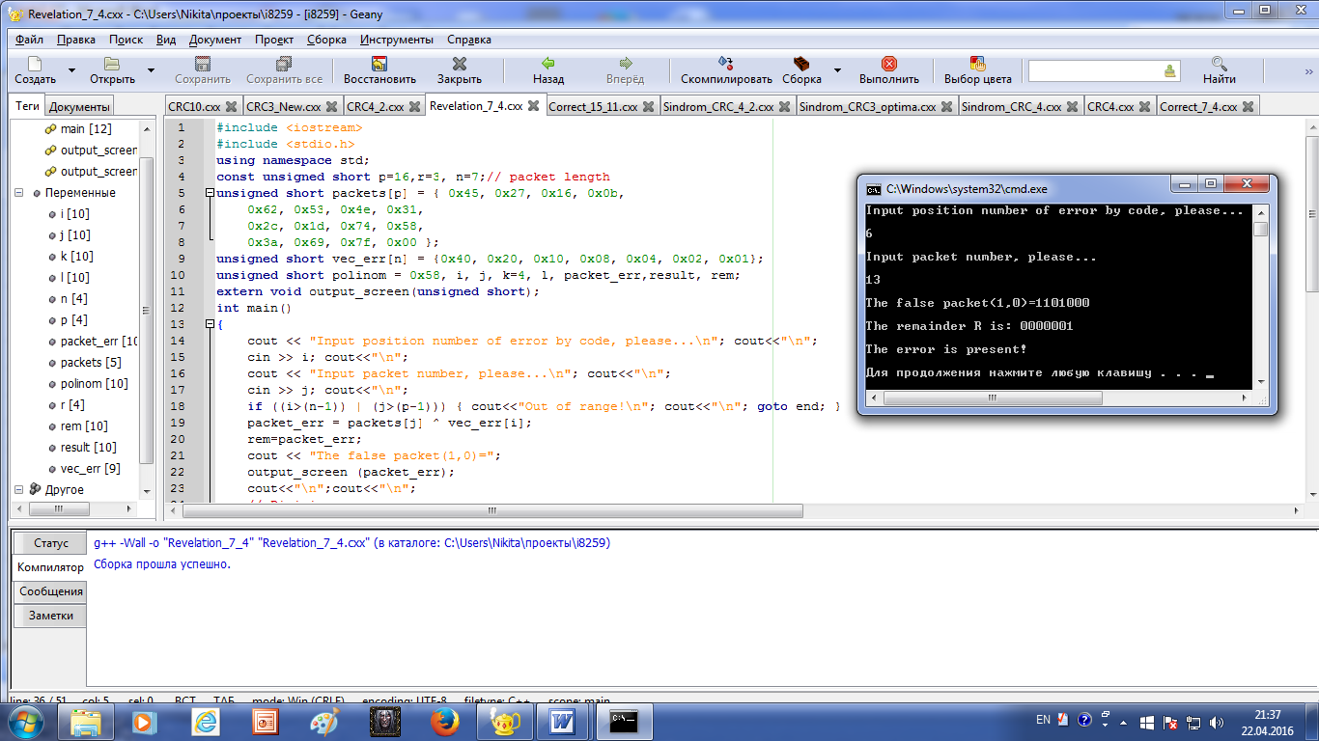
Реконфігурувати програмний код таким чином, щоб на монітор ПК виводилися:
- двійкове значення помилкового пакету;
- поточні залишки від ділення пакету на поліном;
- остаточний залишок від ділення, як ознака наявності помилки

Результат виконання модифікованого програмного коду має бути таким:
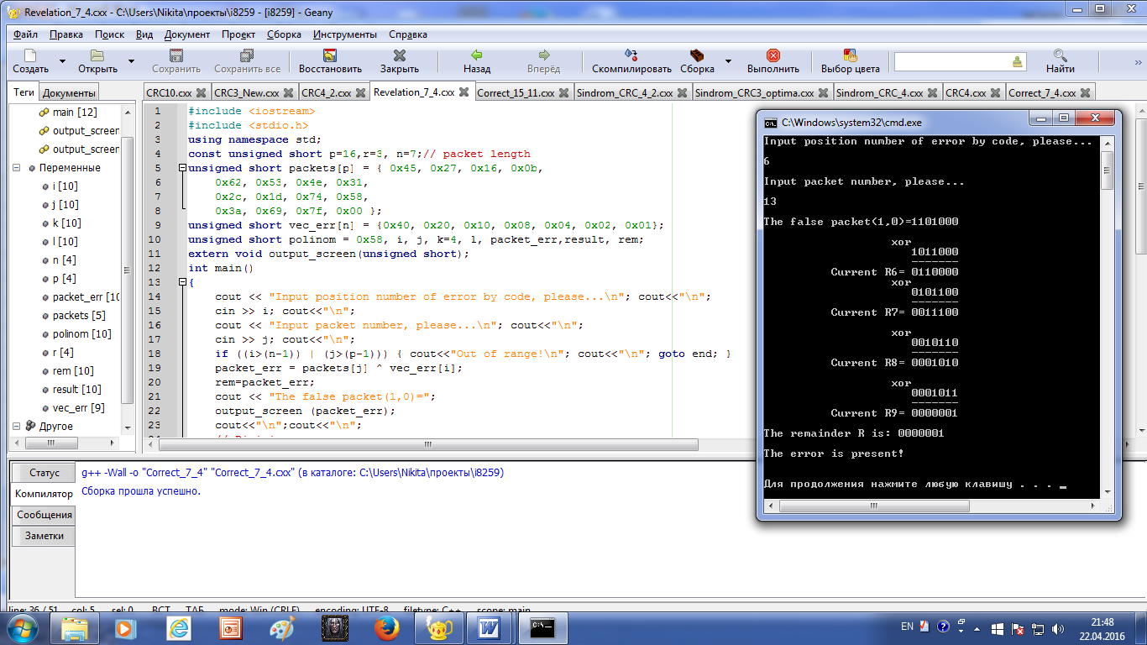

4 Порядок виконання роботи

4.1 В інтегральному середовищі Geany створити відповідний проект.

4.2 Реконфігурувати запропонований програмний код.
4.3 Результати дії програмного коду відтворити на моніторі ПК.

4 Зміст звіту

4.1 Звіт оформлюється із урахуванням вимог до навчальної документації і містить всі розкриті пункти виконання роботи.
4.2 Результати роботи програми копіюються з монітору у текстову частину звіту.
4.3 Висновки з роботи.

